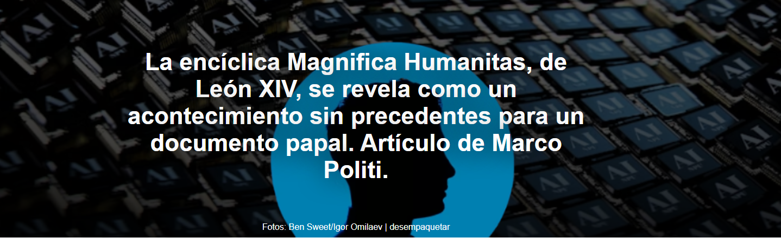
Cabe destacar que la encíclica no se centra exclusivamente en la IA , sino en los principales problemas sociales y geopolíticos de la era de la inteligencia artificial . Temas como la migración, la pobreza, la creciente desigualdad, la marginación, la protección del medio ambiente y la preocupación por la manipulación de las comunicaciones se abordan con el mismo radicalismo que inspiró a papas como Francisco o Juan Pablo II , escribe Marco Politi , escritor y experto en el Vaticano, en un artículo publicado por Il Fatto Quotidiano el 26 de mayo de 2026.

Aquí está el artículo.

No se trata simplemente de la publicación de un documento, sino de un acto solemne y trascendental. En cuanto a su contenido, la Iglesia busca situarse en el centro de los procesos tecnológicos, políticos y sociales actuales.

El Vaticano quería que la primera encíclica de León XIV fuera un "acontecimiento". No simplemente la publicación de un documento, sino un evento solemne y dramático en el nuevo Salón del Sínodo , con el pontífice sentado en su trono y la ornamentada cátedra en el exterior, flanqueado por tres cardenales, dos teólogos —uno inglés y el otro congoleño— y el cofundador ( Christopher Olah ) de una de las empresas de IA más influyentes del mundo : Anthropic , que ha entrado en conflicto directo con la administración Trump por su negativa a proporcionar al Pentágono los medios para atacar objetivos civiles sin control y llevar a cabo una vigilancia masiva indiscriminada.

Sobre la larga mesa, una gran pantalla mostraba fragmentos de discursos de papas que defendieron la doctrina social de la Iglesia, comenzando con León XIII , así como imágenes de escenas extremas de guerra y pobreza. En su mesa, el papa Prévost podía verse a sí mismo en una pantalla pequeña, pronunciando discursos o abrazando a los fieles durante su reciente viaje a África . Al otro lado, una densa multitud de dignatarios eclesiásticos y civiles se agolpaba a su alrededor.
Un espectáculo sin precedentes para la publicación de un documento papal: algo a medio camino entre una conferencia y el lanzamiento de un nuevo invento. Incluso Steve Jobs pudo haber estado presente para presidirlo todo, observó un periodista francés.

En cuanto a su contenido, Magnifica Humanitas sitúa a la Iglesia Católica en el centro de los procesos tecnológicos, políticos y sociales actuales. Robert Francis Prévost , estrechamente vinculado a su predecesor Francisco , quien hace once años publicó su encíclica ecologista Laudato si' , capta con precisión el momento histórico y, en una era de caos, brutalidad (geopolítica) y el desenfrenado afán de poder y desregulación por parte de los magnates tecnológicos, establece firmemente la importancia del respeto absoluto a la dignidad humana y del control estatal y social de los mecanismos tecnológicos que pueden conducir (y a menudo conducen) a la dominación de una pequeña élite y a la marginación de una gran cantidad de personas "descartadas".

El concepto fundamental es «No a la dominación de las tecnocracias y a la manipulación del individuo». En esencia, la encíclica es un manifiesto que se opone a los deseos omnipotentes de quienes pretenden librar guerras a su antojo y moldear la sociedad según la prioridad absoluta de sus propios intereses privados. En este sentido, el Papa estadounidense, además de alinearse perfectamente con los principios de la doctrina social católica, demuestra un firme compromiso con la cultura europea del Estado como regulador social supremo, que salvaguarda a todos los ciudadanos. Magnifica Humanitas , desde su título, rechaza cualquier temor paralizante a la innovación tecnológica y, al mismo tiempo, su subtítulo, « Sobre la salvaguarda de la persona humana en la era de la inteligencia artificial », revela que la clave para el uso de cualquier innovación reside en si promueve o no el desarrollo de la persona humana y de la sociedad en su conjunto.

La encíclica es sumamente realista. «Grupos pequeños y muy influyentes», escribe León XIII , «pueden influir en la información y el consumo, en los procesos democráticos y en la dinámica económica para su propio beneficio, contradiciendo la justicia social y la solidaridad entre los pueblos». Cuestiones vitales como el empleo, el crédito, el acceso a los servicios y la reputación de las personas no pueden confiarse por completo a sistemas automatizados, ya que estos no son neutrales. La búsqueda de resultados y la simulación de la comunicación pueden dar la impresión de objetividad, pero no lo son en absoluto, pues reflejan los parámetros de quienes diseñaron el sistema.

De ahí la necesidad de una transparencia genuina en los procesos y, en última instancia, la importancia de un nivel en el que «los responsables de las decisiones las justifiquen, las supervisen y, cuando sea necesario, las cuestionen y remedien el daño resultante». Esto requiere, como ya afirmó Francisco en la cumbre del G20 convocada en Puglia por el primer ministro Meloni en 2024, la intervención del Estado y de los políticos para establecer normas precisas y una supervisión independiente. De lo contrario, como afirma claramente el papa León XIV , el cambio estará regido por fuerzas tecnocráticas que tienden a presentar su dominio como un proceso inevitable, «imponiendo en última instancia normas dictadas por quienes controlan los datos, la infraestructura y la capacidad informática».

Cabe destacar que la encíclica no se centra exclusivamente en la IA , sino en los principales problemas sociales y geopolíticos de la era de la inteligencia artificial. Temas como la migración, la pobreza, la creciente desigualdad, la marginación, la protección del medio ambiente y la preocupación por la manipulación de las comunicaciones se abordan con el mismo radicalismo que inspiró a papas como Francisco o Juan Pablo II . Sin embargo, el hecho de que sea un pontífice estadounidense quien exprese juicios tan incisivos hace imposible acusarlo de ser antiestadounidense, ajeno a la modernidad o incapaz de comprender Occidente.

Con Magnifica Humanitas , el papado católico se presenta una vez más como una entidad espiritual y geopolítica capaz de dialogar con todas las naciones, desde el hemisferio norte hasta el sur global . El tema de la guerra recibe especial atención. León XIII critica duramente la «política del poder», el fervor ideológico que divide al mundo entre el bien y el mal, la carrera armamentística y la tendencia a caer en la guerra como si fuera una continuación natural de la política. En este sentido, también es necesario examinar con detenimiento el papel de la inteligencia artificial . No es posible, declara León XIII , confiar decisiones letales e irreversibles a sistemas automatizados que nos eximen de responsabilidad.

https://www.ihu.unisinos.br/666526-magnifica-humanitas-a-enciclica-de-leao-xiv-revela-se-um-evento-sem-precedentes-para-um-documento-papal-artigo-de-marco-politi

